ЗАМЕТКИ К ИСТОРИИ РОДА 1872 ИЮНЬ

ЗОЛОТЫЕ ПРОМЫСЛЫ
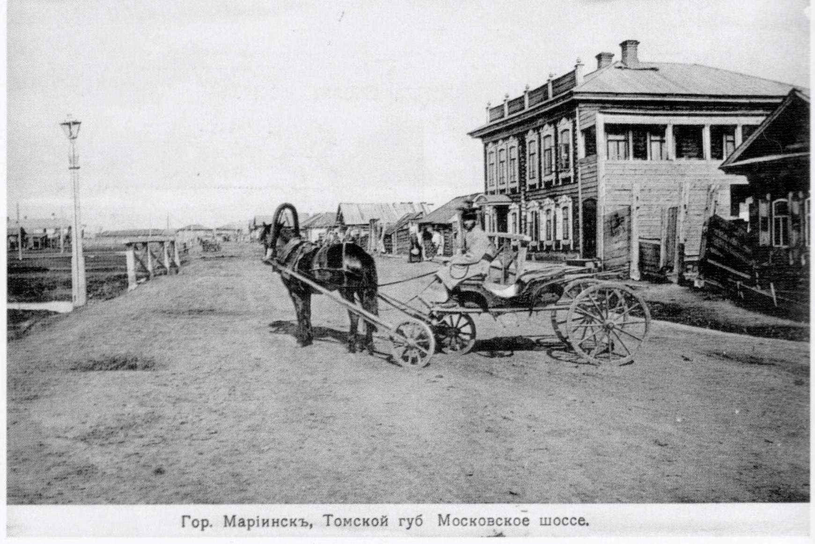

Город Мариинск. Московское шоссе
Фото из сети Интернет

Золотые промыслы привлекали в Мариинскую тайгу капиталы, и в местных купцах числились известные в Сибири фамилии. Мариинский уезд был открыт для частных предпринимателей, в отличие от Кузнецкого уезда, где первоначально золотопромышленностью имел право заниматься только Кабинет.
Наш родной прадед Александр Доримедонтович Родюков - младший сын нарымского купца 2-й гильдии потомственного почётного гражданина Доримедонта Алексеевича Родюкова, как и старшие братья, Алексей и Николай, также окунулся в предпринимательскую деятельность. В 19-летнем возрасте он уже числился купцом 2-й гильдии города Мариинска, о чём свидетельствуют два объявления на 3-ей странице еженедельной газеты «Томские губернские ведомости» за 1872 год (№ 23 от 10 июня и № 24 от 17 июня) «О представлении закладной ко взысканию». Известно, что жена мариинского купца Абрама (Абросима) Васильевича Петрова, Анна Филипповна, в 1866 году самостоятельно записалась во 2-ю гильдию¹.

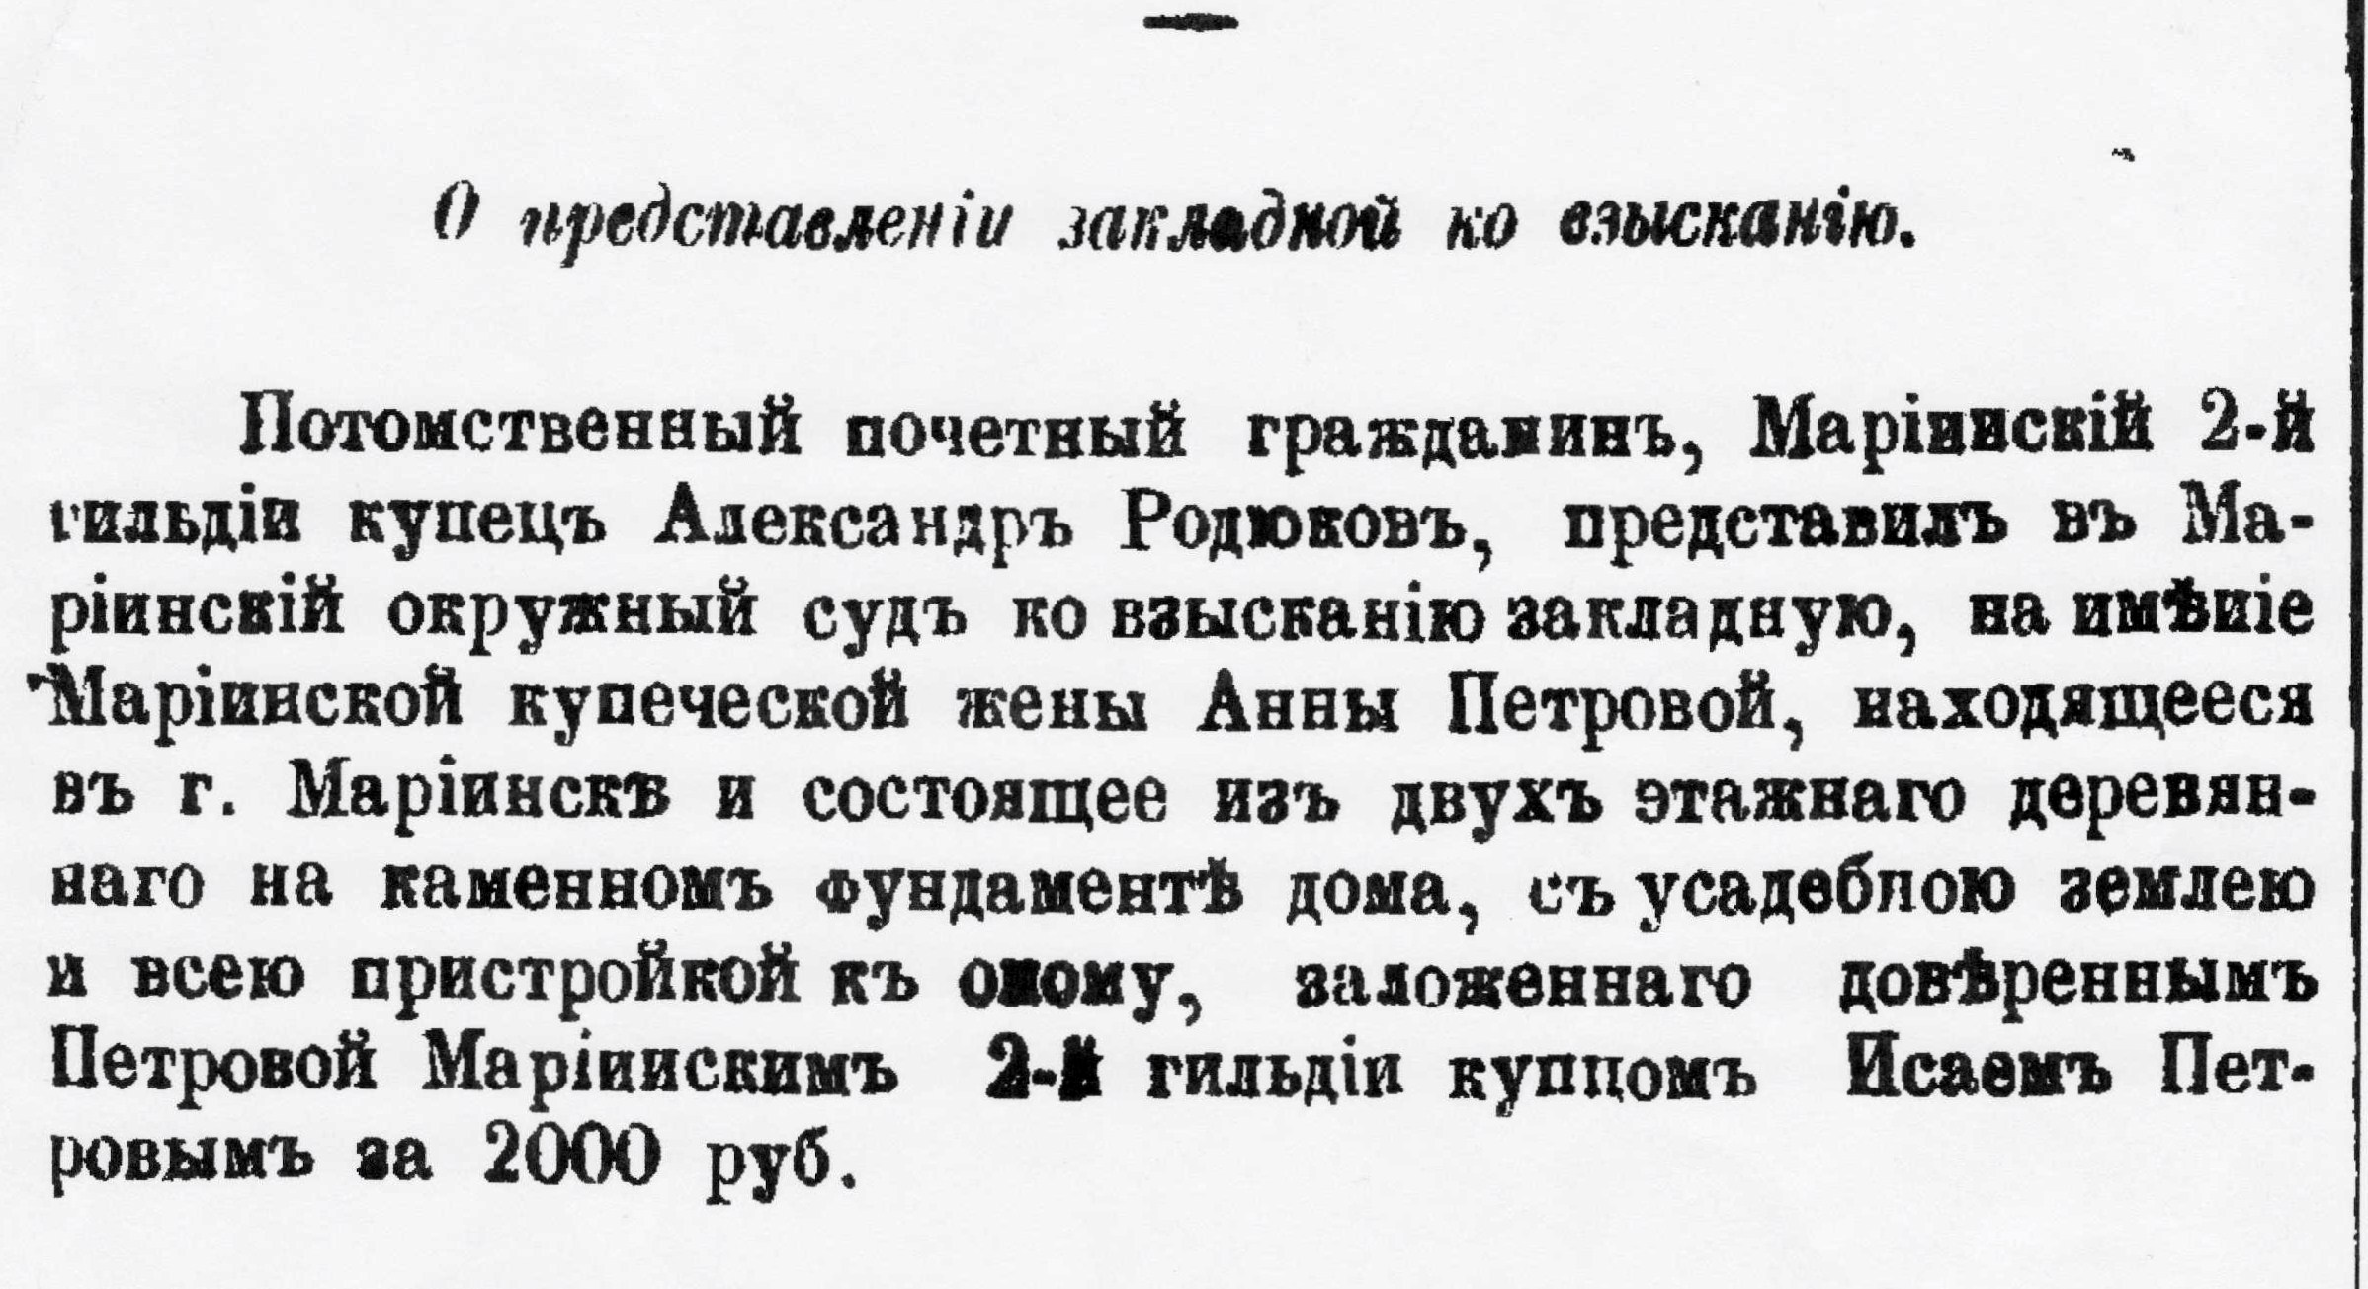

Из фондов НГОНБ

¹Петровы// Энциклопедический словарь по истории купечества и коммерции Сибири в двух томах. Т. 2. Новосибирск: Академическое изд-во «ГЕО», 2013.

